2021年第8期

### **巴彦淖尔银行业协会秘书处** 20**21**年**9**月7日

**目 录**

* **巴彦淖尔银保监分局助推财政支持深化民营和小微企业 金融服务综合改革试点城市取得实效**
* **乌拉特后旗联社倾情打造“适老化”服务网点**
* **陕坝农商银行：扎根河套大地 深耕地方金融**
* **乌拉特后旗联社立足本源，全力开展抗旱救灾工作**
* **河套农商银行支持“火红小辣椒”向“乡村振兴大产业”优化升级**
* **乌拉特中旗联社教科书式应对同一冠字号码假币多次出现**
* **德岭山信用社联合党支部与邦联农牧专业合作社签订战略合作协议**

**巴彦淖尔银保监分局助推财政支持深化民营和小微企业金融服务综合改革试点城市取得实效**

近年来，巴彦淖尔银保监分局认真落实金融支持民营小微企业发展政策，多措并举，积极推动辖内银行业机构加大民营和小微企业支持力度。2021年被财政部确定为“财政支持民营和小微企业金融服务综合改革试点城市”。

一是加强目标完成情况、融资成本下降、“百行进万企”、延期还本付息等政策执行情况的监督，保证国家支持民营和小微企业发展政策及时落地生根。

二是加大差异化监管政策落实、民营和小微企业金融服务机构设立、民营和小微企业信贷投放量的推动力度，保证民营和小微企业金融服务获得逐年增加。

三是通过媒体宣传引导、监管走访督导、完善考核制度等方式，保证银行业机构金融服务民营小微企业按照国家政策正向发展。

四是引导机构创新服务产品、优化信贷流程、简化贷款手续、提高贷款发放率等，保证民营和小微企业金融服务有量和质明显提升。

五是积极支持银行业机构享受小微企业贷款利息收入免征增值税政策，提高机构拓展小微企业贷款业务的积极性。

截至2020年末，巴彦淖尔市银行业机构（包括法人、分支机构）普惠型小微企业贷款余额1663036.56万元；贷款平均利率8.12%，较上年下降0.92个百分点，为小微企业节约相关费用198.19万元；共对11209户企业实施临时性延期还本337851.52万元，其中展期144006.17万元、续贷77573.62万元、以其他方式调整还款期限116271.73万元；共对1728户企业170085.71万元贷款的7013.79万元利息实施临时性延期支付；支持辖区14家银行业法人机构中的11家免收贷款利息收入增值税3017.02万元。入选成为2021年度全国财政支持深化民营和小微企业金融服务改革城市试点之一。（根据巴彦淖尔银保监分局提供资料整理）

我为群众办实事，敬老助老暖人心

——乌拉特后旗联社倾情打造“适老化”服务网点

为进一步推进金融服务“适老化”，积极开展“我为群众办实事”实践活动，乌拉特后旗联社党委以客户需求为出发点、以客户体验为落脚点、以服务细节为着力点、以服务质量为立足点，主动融入、积极探索、多措并举做实做细各项工作，并将乌拉特后旗联社呼和温都尔信用社倾情打造成为“适老化”服务网点，用高度的责任担当回应了社会关切。

一是强化网点助老服务。在全辖网点针对老年人设置爱心服务窗口与醒目的智能机具操作说明，并进行现场指导，让老年人享受智慧便捷的服务；设置无障碍通道、爱心座椅，并配备老花镜、轮椅、拐杖等助老设施，提供贴心周到的便利服务。二是助力完善公共服务。加强与社保、医院等机构沟通，无偿帮助老年客户进行社会保险待遇认证、高龄补贴年检认证以及线上缴纳电费、话费，有针对性完善老年人社保、医疗等领域的金融措施，满足老年人需求。三是打通“适老化”服务“最后一公里”。对因特殊原因无法亲自到网点办理而按规定又需本人亲自办理业务的老年客户，乌拉特后旗联社进一步统筹服务资源，在核实并有效控制风险的前提下，实行挎包上门服务模式，派出员工上门为行动不便的老年群众提供人性化服务。

下一步，乌拉特后旗联社将着力提升金融服务“适老化”程度，致力于一点一滴、一言一行，为老年人提供更周全、更贴心、更便利的金融服务，让老年客户在信息化发展中获得幸福感、安全感及满足感。



（供稿人 高一博）

陕坝农商银行：扎根河套大地 深耕地方金融

陕坝农商银行作为地方性金融机构，始终扎根河套大地，深耕地方金融，一路成长蜕变，蹄急步稳，服务“三农三牧”的综合实力不断壮大，用占全旗金融机构46%的资金，提供了占全旗金融市场54.5%的涉农贷款、18%的精准扶贫贷款和全部的下岗再就业贷款。

一是坚守初心，全力支持乡村振兴战略。在信贷资源上，陕坝农商银行近三年累计发放各类贷款118.76亿元，其中累计发放涉农贷款97.59亿元，投放量占到全旗金融机构农业贷款投放量的95%以上，让5万多农户受益。在产品资源上，针对从农户到农村各类市场主体的不同类型客户需求，创新推出乡村振兴、普惠金融两大类8款信贷产品，形成了从农户到覆盖农村各类市场主体的完整产品线，有效满足了农村客户日益多样化金融服务需求。其中，“兴农快贷”产品推出5个月，累计发放10488.85万元；“兴畜贷”发放1.83亿元；“土地流转经营权抵押贷”，发放3笔675万元的土地经营权抵押贷款。同时接入了旗土地确权流转抵押登记系统，实现了31个网点全覆盖，农牧民就近就可以办理土地确权流转抵押登记，真正让“数据多跑路，农户少跑腿”。

在渠道资源上，为打通金融服务“最后100米”，已成功搭建起了物理网点、电子渠道、农村“便民金融自助服务点”、流动银行服务车、线上电子平台等全方位、多模式的金融服务网络，形成了“乡有网点、村有服务车、家有手机银行”的金融服务体系。截至7月末，该行流动服务车已累计开展金融服务438次，其中定点服务234次，上门服务204次，共办理业务8567笔，累计交易金额4028.12万元。二是强化担当，助力小微民营稳健发展。面对疫情影响和经济下行的现状，先后推出了“抗疫商贷”、“活体质押贷款”“动产抵押贷款”、“存货仓单质押贷款”、“应收账款融资贷款”等贷款产品，有效满足了小微企业融资需求。截至7月末，累计发放小微贷款9.44亿元，支持小微企业682家。截至7月末，累计向普惠小微企业发放信用贷款0.21亿元，惠及辖区82户小微企业主和个体工商户。三是服务民生，全情投入发力金融扶贫。每年安排一定的人力、财力、物力支持双庙镇新建村新农村建设。如投入5万元帮助清理新建村乌拉河淤泥工程；安排5万元专项资金帮助新建村绿化硬化村社道路，建设了新建村文化长廊，购买了健身器材和电商运营电子设备；出资近6万元帮助头道桥挪二村渠坝整修和桥梁翻建，村民将新修的桥命名为“连心桥”；为蛮会村通过发放小额扶贫贷款、为贫困户赠送4万余元的“扶贫羊”、“扶贫鸡”帮助生产生活；为当地养殖合作社办理创业贷款，支持农业发展。疫情期间，累计为该村发放扶贫贷款231万元。截至7月末，累计为346户贫困户发放扶贫小额信用贷款2718.6万元。其次，支持就业创业。指定专门支行负责，持续加大对下岗失业人员、返乡农民工等群体的扶持力度，是全旗唯一发放下岗再就贷款的机构。截至7月末，累计发放下岗再就业贷款2596万元，贷款余额2503万元，为241户下岗职工解决了再就业资金需求问题。第三，代发惠农资金。依托网点优势，免费代发低保、社保、危房改造、农机补贴等44项财政补贴。三年来发放各类财政性补贴金额约6.9亿元，发放笔数113万笔，覆盖全旗19万户群众。 四是公益助力，履行责任回馈一方水土。2015年出资3000余万元建设了杭锦后旗政务服务中心，近三年在“捐资助学”“博爱一日捐”活动中累计捐款154350元。同时，还经常开展“十送关爱进校园”，向旗内小学捐赠物资新冠状病毒肺炎知识挂图；向双秀学校捐赠物资书籍、书包、体育用品、学习文具等慰问品；为花园社区贫困妇女捐赠两癌保险，开展环卫工人、残障人士、空巢老人等慰问活动。新冠疫情发生以后，向杭锦后旗红十字会捐赠现金15万元、党员领导干部捐款38320元、团员青年捐款5100元。

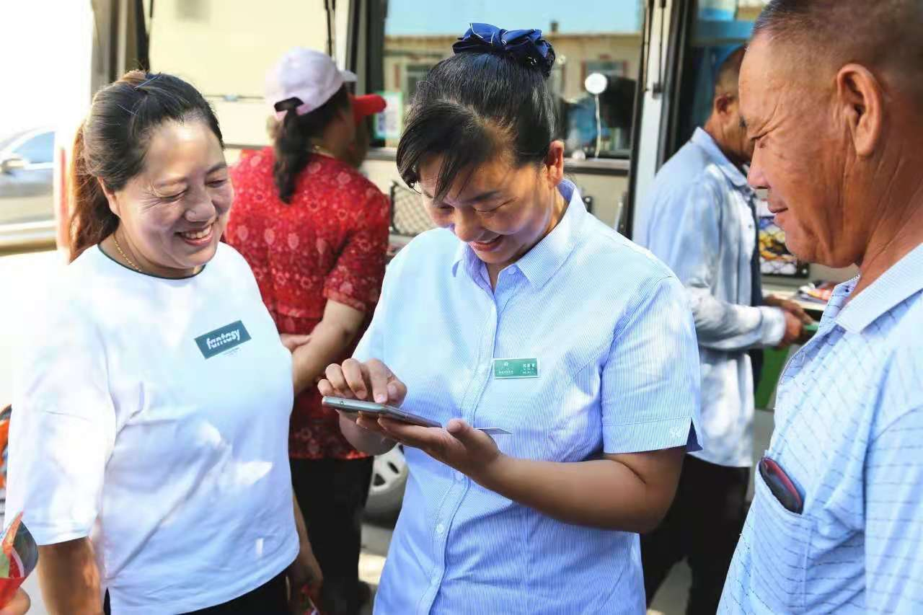

（陕坝农商银行流动服务车开进农户家提供上门服务）

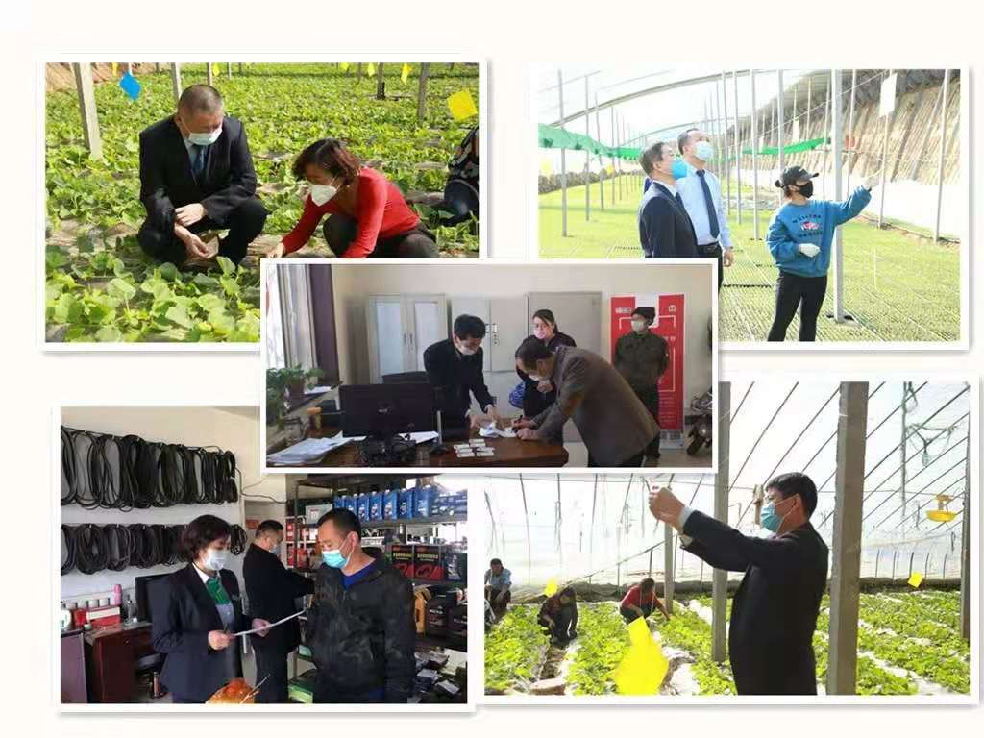（客户经理走访种植农户和商户）

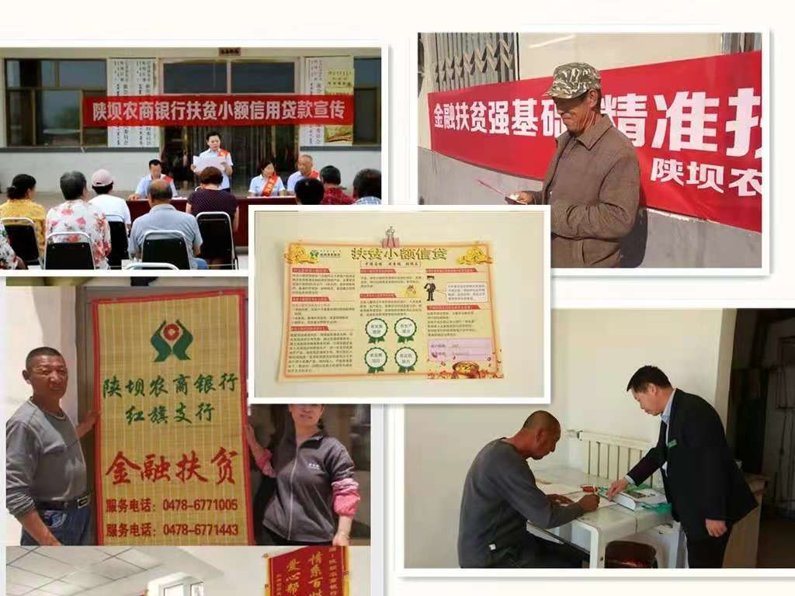

（陕坝农商银行精准扶贫工作剪影）

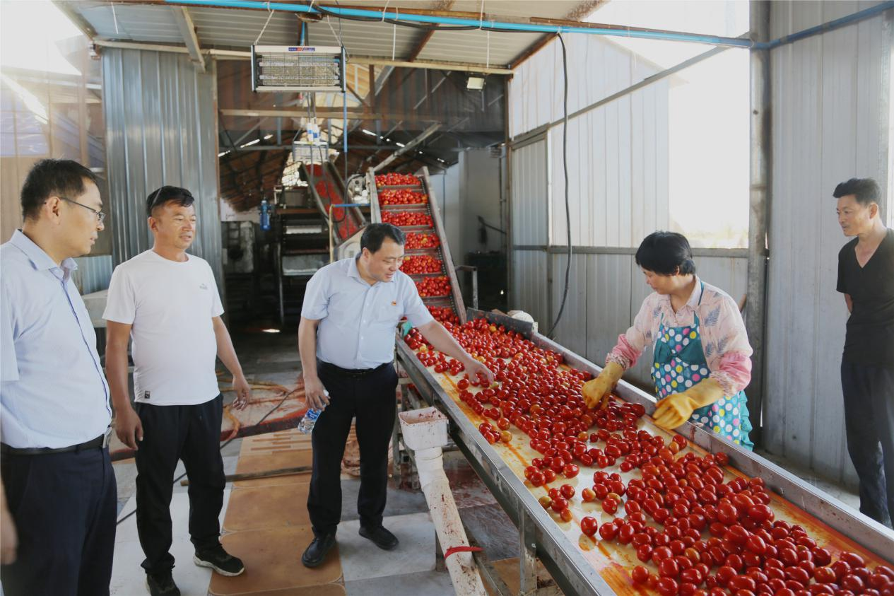

（客户经理走访实体企业）

乌拉特后旗联社立足本源，全力开展抗旱救灾工作

今年以来，乌拉特后旗六个苏木镇不同程度受到旱情影响。旱情持续时间长、影响范围广，畜牧业生产受到严重影响，给牧民的生产生活带来极大困扰。面对灾情，乌拉特后旗联社把群众挂在心头，用实际行动支援受灾牧区，用爱心点亮农民牧生产自救希望。

鉴于抗灾形势相当严峻，乌拉特后旗联社多措并举，大力开展抗旱救灾工作，充分发挥地方金融主力军作用，迅速成立了抗旱救灾信贷服务小分队，发扬“背包下乡”精神，深入抗旱一线助牧“解暑热”，就抗旱救灾贷款事宜与乌拉特后旗潮格温都尔镇党政领导班子、嘎查“两委”进行洽谈。针对受灾牧民贷款利率下调3.6个百分点，积极推广富农易贷，让受灾牧户在少跑路的同时，切实感受到农信社是离大地最近、与百姓最亲的银行。截至2021年8月末，累计发放抗旱救灾资金200余万元，切实为40余户牧民解决了抗旱救灾资金短缺问题。

大灾有大爱，旱灾无情人有情。面对当前旱灾严峻形势，乌拉特后旗联社将牢记服务“三农”的崇高使命，认真履行服务“三农”的神圣职责，坚定践行服务“三农”的经营宗旨，全力以赴做好抗旱救灾金融服务工作，支援灾区群众共度难关，为抗旱救灾做出力所能及的贡献。

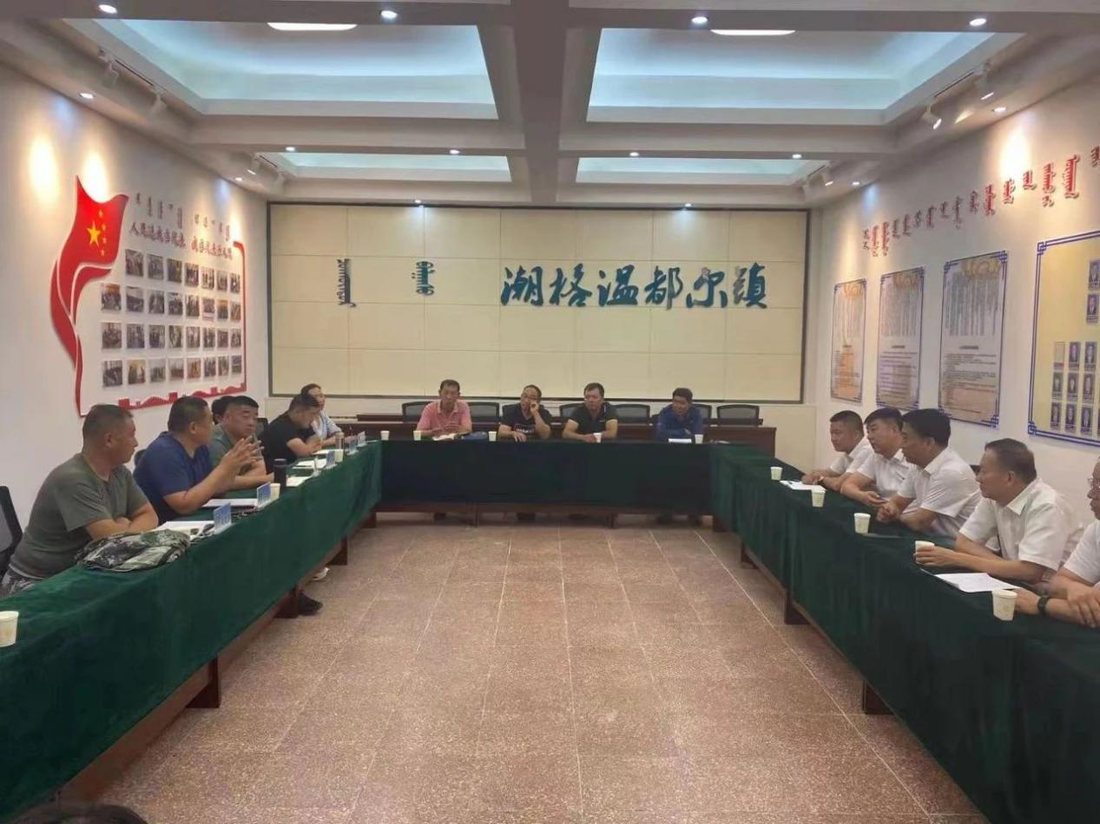

  （供稿人 薛志）

河套农商银行支持“火红小辣椒”向

“乡村振兴大产业”优化升级

8月29日，由河套农商银行冠名支持的“河套农商银行杯”辣椒嘉年华在巴彦淖尔市“院市共建”辣椒特色产业小镇示范项目区白脑包镇永清村举行。市委常委、副市长邱永红出席活动。

本次活动设有椒王争霸赛、直播带货等8个项目，通过丰富多彩的形式全面展示了临河区白脑包镇特色农产品优势，助力“双椒”产业走向更广阔平台。同日，邱市长还赴河套农商银行丹达支行调研农村土地承包经营权贷款投放情况及助推辣椒产业信贷支持情况。

今年，巴彦淖尔市引进了自治区农科院和内蒙古巴美优鲜蔬果公司，在白脑包镇打造“院市共建”辣椒特色产业小镇示范项目。项目推行“党支部+龙头企业+公司+基地+农户”发展模式，集中连片种植鲜食椒、酱用椒1500亩，辐射带动周边农户参与种植5000亩。全镇辣椒、青椒综合种植面积达到2.51万亩，占全区总播面积的30%。河套农商银行依托项目优势，主动迎合项目需求，结合辣椒种植特点，及时优化信贷结构，在降低准入门槛的同时下调农户贷款利率，为辣椒种植户、农产品购销商源源不断地提供信贷支持。今年，累计投放贷款9753万元支持项目区辣椒种植，支持农户2138户，同比增加2750万元、373户，帮助农民从零散种植向大面积种植发展。 为推动当地农产品就地转化增值，政府牵头引进和培育农产品深加工企业，推动集约化、规模化发展。河套农商银行秉持“支农支小”初心使命，与地方农业推广政策同频共振，深入推进银政、银企合作，持续加大对种植大户、家庭农场、农产品深加工企业等信贷支持力度，今年累计发放种植类贷款16.69亿元、支持农户29722户，累计发放涉农小微企业贷款9.32亿元。截至7月末，全行涉农贷款余额55.26亿元，占各项贷款的65.7%。

下一步，河套农商银行将以服务本地特色产业为导向，创新推出“火辣贷”，对辣椒产业生产、加工、流通等环节的企业、合作社、农户等提供贷款服务，助力“火红小辣椒”向“富民大产业”优化升级，为促进农业增效、农民增收、发展乡村振兴提供更多优质金融服务。

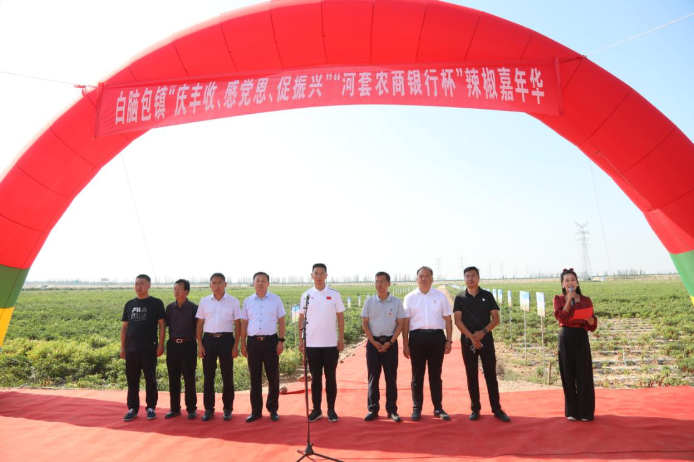



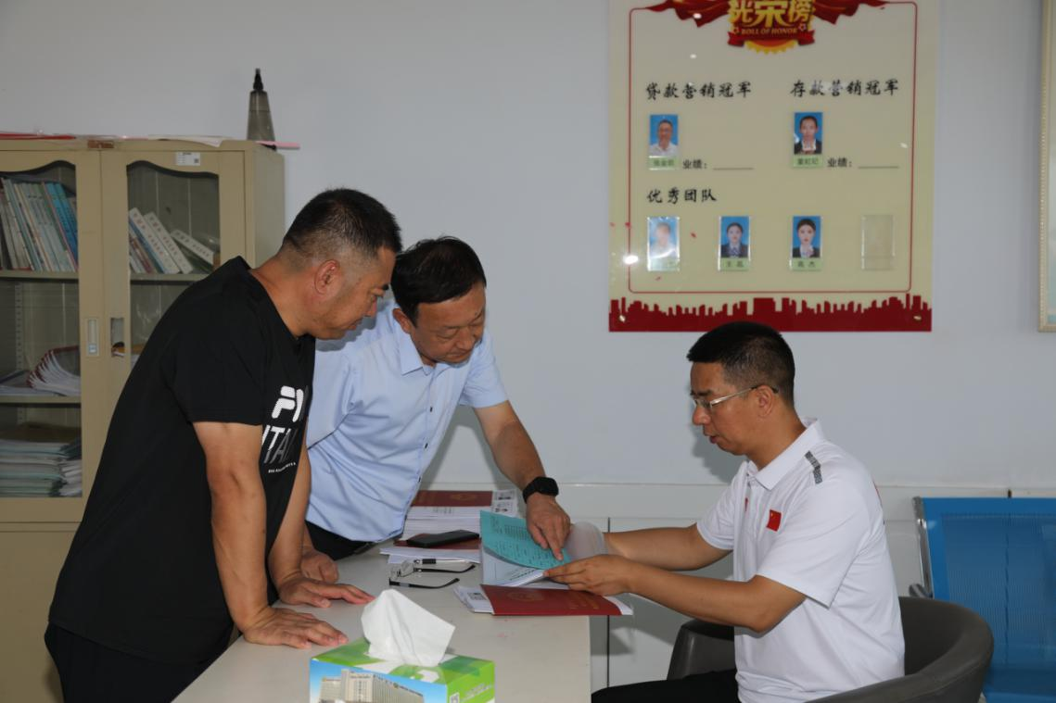

（供稿人 郭娟）

同一冠字号码假币多次出现！看乌拉特中旗联社

教科书式应对措施

近期，乌拉特中旗联社多个营业网点在办理业务过程中收缴到多张同一冠字号码的假币，冠字号码为“G6B4228759”的假币出现后，联社各岗位、部门立即启动应急机制，有序开展假币鉴别、收缴、报告、宣传等一系列工作，有效保障辖内金融环境安全。

**柜员守好一道防线，有序开展应急措施。**当值柜员收到假币后，严格按照假币收缴流程，双人临柜盖章收缴，并安抚客户情绪，做好解释说明工作，向客户讲解假币鉴别方法。收缴后，第一时间通知全体基层人员，提高警惕、防范假币，同时向联社假币管理部门汇报情况，完成假币收缴一系列应急措施。

**基层人员提高警惕，责任部门迅速反映。**接到通知后，各营业网点提高警惕，在短时间内，成功收缴同一冠字号码共7张假币。大量假币的集中出现引起联社党委的高度重视，责任部门迅速将假币特征、收缴时间、收缴地区、客户群体等信息收集整理，向中旗人民银行报告，人民银行收集充足证据后，向当地公安局报案，立案侦查制假货币团伙，净化乌拉特中旗辖区资金环境。

**反假币宣传活动，提高群众防范意识。**针对假币频繁出现的情况，中旗联社组织各基层社开展反假币集中宣传活动，特别对现金交易量大的商户、超市管理人员、反假币意识不强的老年群体进行一对一假币鉴别培训，确保短时间内宣传普及覆盖全辖，群众反假币意识与能力大幅度提高，共组织反假币宣传25次，发放宣传折页2000余张，制作反假币宣传视频3个，公众号宣传6期，讲解宣传40余次，惠及人群3000余人。

此次假币收缴工作是对中旗联社反假货币工作的一次实战大练兵，收缴、解释、汇报、宣传等一系列工作的有序开展保护了辖内金融环境稳定，维护了客户群众切身利益。下一步，联社将持续开展反假货币培训工作，提高全社员工反假意识、鉴别能力以及应急处置水平，为提升辖域资金安全贡献力量。

（王馨毓 供稿）

德岭山信用社联合党支部与邦联农牧专业

合作社签订战略合作协议

近期，德岭山信用社联合党支部与乌拉特中旗邦联农牧专业合作社签订了鸿雁阵线联盟战略合作协议，构建了新型银企合作模式，为辖内经济发展注入活泉。

签订协议后，双方将围绕巩固拓展脱贫攻坚成果同乡村振兴有效衔接、农业农村现代化、深化丰富新时代“五带二建”全域富民机制，党风廉政建设、持续优化营商环境等重点工作进行深入交流,构建更加紧密、相互信任、不断发展的银政战略合作关系,形成“金融+党政”的战略发展联盟,以“微利育牛贷”产品为基础，采取信用社主导、村委支持、群众参与的产业发展模式与产品推广合作方式，共同推进牧业品种培优，品质提升、品牌打造和标准化生产，以“家庭牧场”带动畜牧产品和加工营销能力不断提升，促进牧业高质高效、农民富裕富足，在新时代新征程开创苏独仑嘎查发展新局面。

支部书记王琼指出，支部在联社党委的正确领导下，紧紧围绕“乡村振兴”，立足当地，坚持服务三农三牧、实体经济，以其稳健的经营、优质的服务、创新的产品和丰富的经验赢得了广大农牧户的信赖。苏独仑嘎查支书对联社的信贷支持及服务给予了肯定，并介绍了苏独仑农牧业产业发展五年规划，按照合作发展思路，联社将在充分调研的前提下为辖区符合条件的种养殖户及小微企业提供优质金融服务、满足实体经济发展。

（张科 供稿）

|  |
| --- |
| 发送范围：内蒙古银行业协会、巴彦淖尔市金融办、人行巴彦淖尔市中心支行、巴彦淖尔银保监分局、各会员单位、会长、监事长、分局分管领导、秘书处。  编辑：杨丽霞 联系电话：0478-2670389 |